习题解答
一、画出此系统的数据流图
本系统的数据流图如图1.1所示。
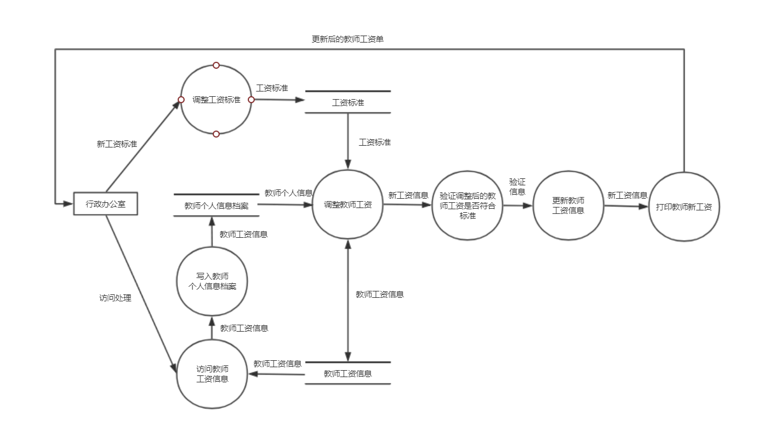
图1.1 数据流图

二、写出需求说明
1. 功能需求：用户可通过本系统输入新的教师工资标准，并能访问教师的个人信息档案，以及自动计算及查看每位教师更新后的工资。
2. 性能需求：需要一个存储空间较大的数据库并且系统的处理业务操作的时间短。
3. 可靠性和可用性需求：本系统根据用户的实际需而设定的，并且能够帮助用户解决实际问题，且系统可直接在Android手机上运行，所以本系统的可靠性高，可用性强。

三、题干详见教材114页
算法（a）的HIPO图如图1.2所示。
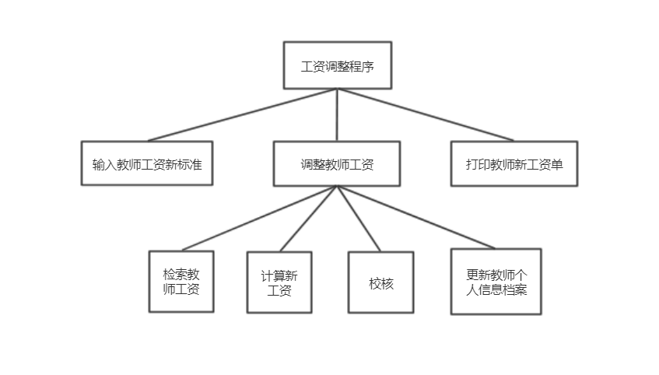
图1.2 算法（a）的HIPO图
算法（b）的HIPO图如图1.3所示。
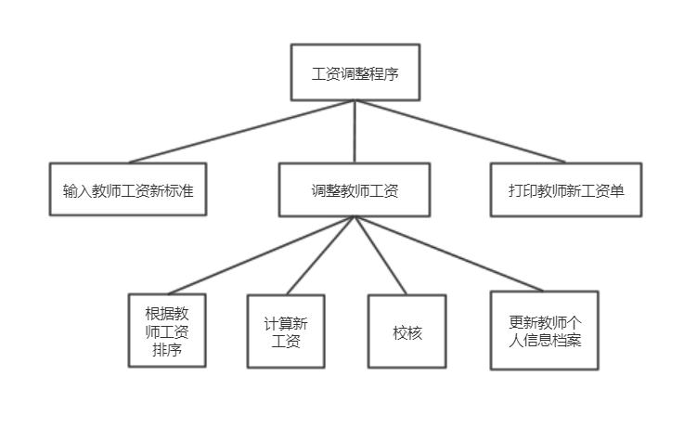
图1.3 算法（b）的HIPO图
两种算法的优缺点比较：算法（a）需要检索所有教师的工资信息，所以其所需的时间长，但是实现简单；而算法（b）先采用排序算法对工资进行排序，再根据工资标准进行计算，所需的时间较算法（a）短，但实现较算法（a）复杂。

四、所画出的数据流图适用于哪种算法？
适用于算法（a）。

